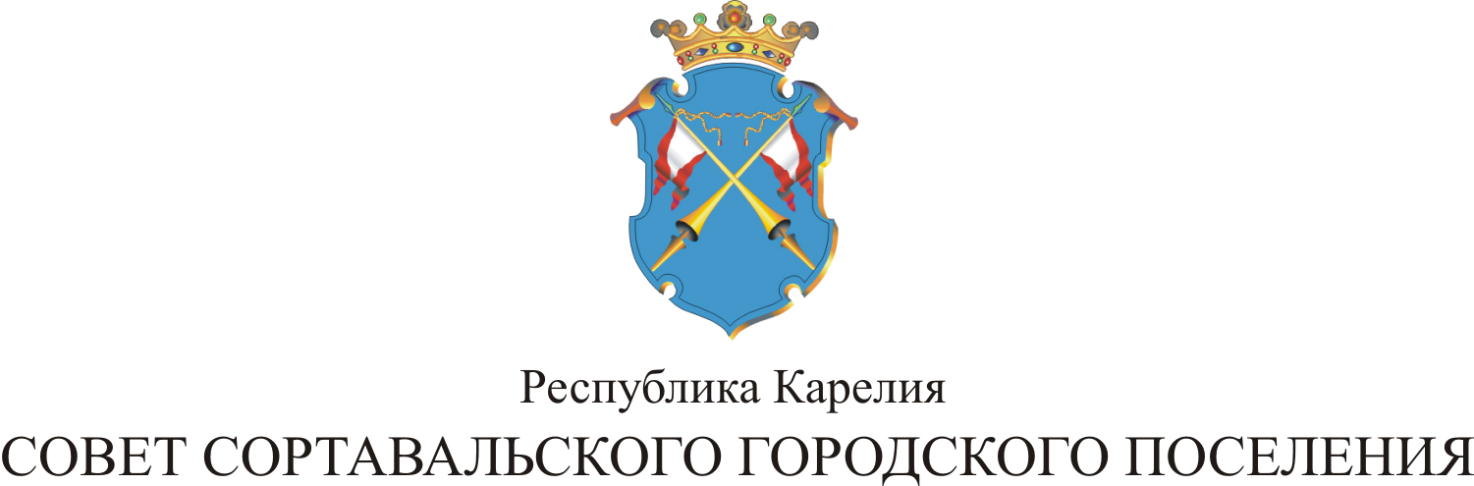

I СЕССИЯ II СОЗЫВА

РЕШЕНИЕ

от 20 октября 2009 года № 1

Об избрании председателя Совета
Сортавальского городского поселения

В соответствии со статьей 14 Устава муниципального образования и на основании результатов тайного голосования, Совет Сортавальского городского поселения р е ш и л:

1. Считать избранным председателем Совета Сортавальского городского поселения Дорофеева Виктора Андреевича, депутата Совета Сортавальского городского поселения по избирательному округу № 11.

Глава Сортавальского Н.В.Заяц
городского поселения

